Kommunikationsanalyse
(in Anlehnung an LoAD 2006, ergänzt d. Haberstroh & Pantel 2011, Sachweh 2008)
„Mit Hilfe der Sprache wird nur ein Bruchteil (nach einigen Schätzungen etwa 5%) der gesamten Menge der Alltagsinformationen übermittelt. Wichtiger scheint die weitgehendunbewusste Körpersprache zu sein.“ (Woinar 1995 verwendet von Universität Freiburg o.J.)
Nonverbale
Signalebene
Verbale
Signalebene
Das gesprochene Wort
S i g n a l e b e n e n
Kanäle |  | Signale
Wörter | Bla blo blu.  Bla | konkret / abstrakt  häufig gebraucht / selten  Verw. v. Floskeln/Sprüchen  Verw. v. Umschreibungen / Suche n. Wörtern - „Dings“
Satzbau |  | ganzer Satz mit Nebensatz / einfacher Satz / Fragen ...
Tonfall |  | gleichbleibend / Veränderungen
Lautstärke | 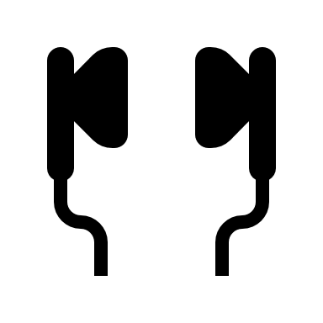 | „flüstert“ / „schreit“
Die verschiedenen Kanäle der Körpersprache
Kanäle |  | Signale
Mimik |  | wenig bewegt  Augenbrauen hochgezogen
Augenaus-druck |  | Blick geradeaus
Gestik |  | linke Hand an den Ausschnitt gelegt
Körper-haltung | 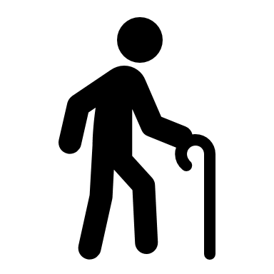 | schwankt leicht nach beiden Seiten beim Gehen
Körper-bewegung |  | geht schnell
Atmung |  | kurze, deutlich hörbare Atemzüge

Arbeitsauftrag: Analysieren Sie die von Ihnen zu bearbeitende Szene möglichst sorgfältig, unterscheiden Sie Beobachtung und Deutung

Frau Mauerhoff:

Kanäle | beobachtete Signale |  | mögliche Deutung
Wörter, Sätze
Bla bla

Tonfall

Lautstärke
Mimik -
Augenaus-druck
Gestik
Körperhal-tung/-bewe-gung - Körper-bewegung
Atmung

Pflegende:

Kanäle | beobachtete Signale |  | mögliche Deutung
Wörter, Sätze
Bla bla

Tonfall

Lautstärke
Mimik -
Augenaus-druck
Gestik
Körperhal-tung/-bewe-gung - Körper-bewegung
Atmung

Überlegen und begründen Sie für die Szene:
- Frau Mauerhoff versteht .............................................., weil .......................................
- Pflegeperson ... versteht ..............................................., weil .......................................

